(Сценарий проведения праздника
посвящения в читатели)
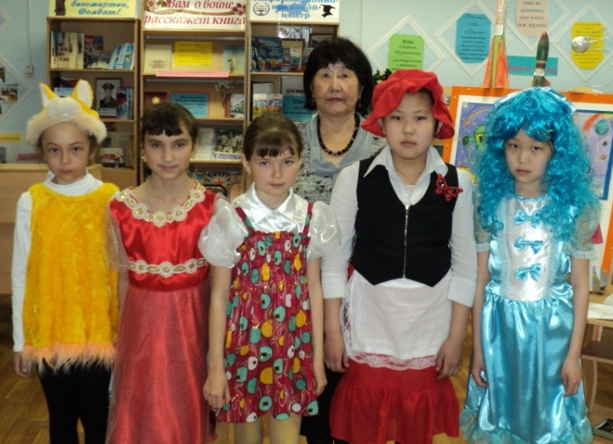

Апрель 2014г
С. Дульдурга

Алёнушкины именины.
(Сценарий проведения праздника посвящения в читатели)
Действующие лица: (Учащиеся 4 – А класса МБОУ «Дульдургинская СОШ №1)
Мальвина – Бороева Арина,
Буратино – Перунов Ваня,
Алёнушка – Одинцова Крис тина,
Красная Шапочка – Батоева Жанна,
Крошечка – Хаврошечка – Филиппова Люба,
Чиполлино – Гончиков Батор,
Лиса – Ипатова Лена,
Библиотекарь - Яртагаева Татьяна Баторовна

У входа в библиотеку детей встречает Алёнушка, Мальвина и Буратино.
Мальвина:
Очень просим, заходите
В наш просторный книжкин дом!
Буратино:
Очень просим, поглядите,
Как мы весело живём!
Алёнушка:
Добро пожаловать, дорогие гости!
Мальвина, Буратино и Алёнушка помогают малышам занять места.
Мальвина:
Ребята! Алёнушка пригласила вас на свои именины. Вы встретите сегодня многих её друзей из самых разных сказок.
Алёнушка:
Я очень люблю сказки, надеюсь, что и вы тоже. У меня много друзей в сказочном мире, некоторые из них пришли ко мне на праздник.
(Слышен звон колокольчика.)
Слышите? Это герои книг идут сюда.
Буратино:
Алёнушка, ты не забыла, что каждый герой сказки будет загадывать загадки про себя, а вы, дорогие наши зрители, отгадайте, кто же пришёл на именины к Алёнушке.
Мальвина:
Уважаемый Буратино, а где же наша волшебная сумочка с подарками-загадками?
Буратино:
Кажется… Кажется, я её забыл…
Алёнушка:
Что случилось?
Мальвина:
Алёнушка, мы тоже принесли и приготовили тебе подарки, а Буратино, видно , потерял их по дороге. Пока ты будешь знакомить ребят со своими друзьями – книжными героями, мы вернёмся.
Алёнушка:
Ну как, ребята, отпустим Мальвину и Буратино?
Дети:
Да!
Алёнушка:
А мы с вами сейчас пригласим героев сказок (Алёнушка и дети зовут героев сказок).
Давайте, дети, позовём их к себе в гости. Скажем дружно: «Герои сказок, мы вас ждём!»
Все:
Герои сказок, мы вас ждём!
Алёнушка:
А теперь, ребята, мы узнаем из каких же сказок пришли к нам в гости эти сказочные герои.
Красная Шапочка:
(без головного убора):
Сказка французского писателя начинается так: «Ко дню рождения внучки бабушка подарила ей…» А что подарила, не скажу, а то вы сразу узнаете моё имя. Лучше подумайте, как меня зовут?
Дети:
Красная Шапочка!
Красная Шапочка:
Посмотрите, из какой красивой книжки я к вам пришла (Показывает книжку Ш.Перро «Красная Шапочка»).
Алёнушка:
Молодцы, ребята! Вот видишь, Красная Шапочка, как хорошо помнят тебя, ребята. (Красная Шапочка дарит Алёнушке книжку).
Спасибо тебе, Красная Шапочка, за подарок. Теперь мы с ребятами можем прочитать и другие сказки Шарля Перро.
Крошечка – Хаврошечка:
:

А я осталась сиротой, когда была совсем маленькой. Взяли меня люди, выкормили, а потом работой замучили. Я и подаю, и прибираю, и за всё отвечаю. А были у моей тётки три дочкери большие. Старшая звалась Одноглазкой, средняя – Двуглазкой, младшая – Триглазкой. А как меня зовут – вы скажете сами.
Дети:
Крошечка – Хаврошечка!
Крошечка – Хаврошечка:
Молодцы! Дарю тебе, Алёнушка, эту книжку.
Чиполлино:
(пряча за спиной луковку)
Вырос я в Италии,
Там, где зреют апельсины,
Лимоны и маслины,
Киви и так далее…
Но под синим небосводом,
Не маслиной, не лимоном,
Я родился… (надевает шапочку
Дети:
Луком.
Чиполлино:
Так как меня зовут?
Дети:
Чиполлино!
Чиполлино:
Правильно, ребята! Дарю и я тебе, Алёнушка, книжку, в которой много раных историй. В том числе и моя. (Чиполлино дарит Алёнушке книгу0.
Алёнушка:
Спасибо тебе, Чиполлино, за такой подарок.
Алёнушка: (обращается к Лисе):
А ты откуда?
Лиса:
(без шапочки):
А вот послушайте и скажите, кому я так говорила? «Славная песенка! Да то беда, голубчик, стара я стала, плохо слышу. Сядь ко мне на мордочку да пропой ещё разок».
Дети: Колобку!
Лиса:
А кто же я?
Дети: Лиса.
Лиса:
(надевает шапочку):
Правильно. Дарю тебе, Алёнушка, русские народные сказки.
Алёнушка:
Спасибо вам, дорогие, за то, что вы пришли сегодня меня поздравить и принесли в подарок самое лучшее – книги.
А где же задержались Буратино и Мальвина?
(Буратино и Мальвина входят в зал)
Мальвина:
Простите, что мы так долго. Буратино забыл сумочку в нашем кукольном театре. А Папа Карло вышел и закрыл входные двери на ключ.
Буратино:
Нам пришлось его искать.
Алёнушка:
Теперь, я думаю, всё в порядке? И мы можем продолжать праздник?
Буратино:
Конечно! И продолжением праздника будет секрет из этой сумочки. Открыть секрет помогут нам ребята. Здесь лежат загадки, которые вы должны разгадать. Начинай, Мальвина!
Мальвина:
Всех он любит неизменно,
Кто б к нему ни приходил.
Догадались? Это гена…
Славный Гена …
Дети: Крокодил!
Буратино:
Он и весел и не злобен.
Этот милый чудачок,
С ним хозяин – мальчик Робин
И приятель – пятачок.
Для него прогулка – праздник
И на мёд особый нюх.
Это плюшевый проказник –
Медвежонок …
Дети: Винни – Пух!
Мальвина:
Не лежалось на окошке –
Покатился по дорожке …
Дети: Колобок!
Буратино:
Мы едем, едем, едем
В далёкие края,
Хорошие соседи,
Счастливые друзья.
Нам весело живётся,
Мы песенку поём,
И в песенке поётся
О том, как мы живём.
-Ребята, кто автор этих стихов? (С.В.Михалков)
Алёнушка:
Пришло время познакомиться с библиотекарями этого дома. Они найдут на полках любую книжку, которую вы попросите, и посоветуют, какая самая интересная из них.
Библиотекарь:
Дорогие первоклассники! Поздравляю вас с посвящением в читатели. Сегодня многие из вас пришли в библиотеку в первый раз. Раньше вам читали книжки дома родители, в школе – учителя. Теперь вы сами можете прочитать много интересных книг. Внимательно послушайте и скажите, о чём я сейчас поведу речь:
Говорит она беззвучно,
Но понятно и не скучно.
Ты беседуй чаще с ней –
Станешь лучше и умней.
- О чём эта загадка?
Дети: О книге.
Библиотекарь:
Правильно! Читая, вы становитесь умнее, добрее. Сегодня не все книжные гости смогли прийти к нам на праздник. Но они прислали телеграммы, правда, забыли поставить под ними подпись. Давайте вместе попробуем отгадать, кто же прислал поздравительные телеграммы (Читает телеграммы).
«Бежала к вам на праздник и нечаянно разбила яичко…»
Кто же торопился к нам?
Дети: Мышка!
Библиотекарь:
Правильно! А из какой сказки?
Дети: «Курочка Ряба»!
Библиотекарь:
А вот ещё телеграмма:
«Прибыть на ваш праздник не могу, от меня сбежали брюки…»
Кто прислал нам эту телеграмму?
Дети: Грязнуля из «Мойдодыра».
Библиотекарь:
Молодцы, ребята!
Мальвина:
Очень просим, заходите,
В наш просторный книжкин дом!
Буратино:
Очень просим, приходите
Мы всегда, всегда вас ждём!

